Scaleform AS3.0 字体使用
目录

Scaleform AS3.0 字体使用 1
字体库 1
字体共享--制作与使用 1
本地化 3

字体库
字体库目前只支持中文和英文，以源文件fonts_ch.fla为字体库。

字体样式：目前用的字体样式是系统自带的。如果是非系统自带的字体样式，则需要将字体样式文件放到项目内也上传到服务器，开发者需要将该字体样式加入到系统字体库里面。否则会出现这样的错误

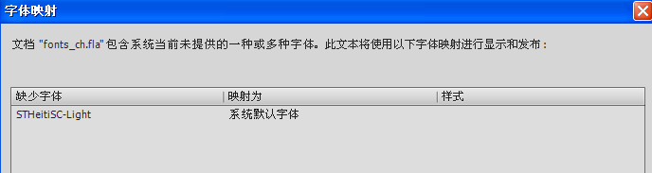

字体共享--制作与使用
使用字体共享，可以降低内存使用和减少文件加载时间。

新建字型：
在fonts_ch.fla 的库里右键->新建字型 显示下面的对话框
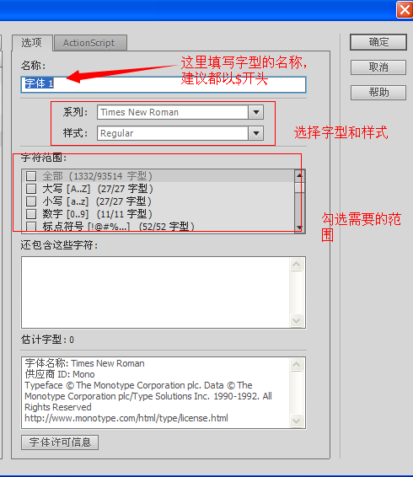
以 “$” 为前缀命名字型，目的是让字型在flash库里始终处于最上方，不建议使用“_”作为前缀，因为flash会把“_”开头的字体名称看作是一个内置字体，从而导致flash 文本域出现一些异常。
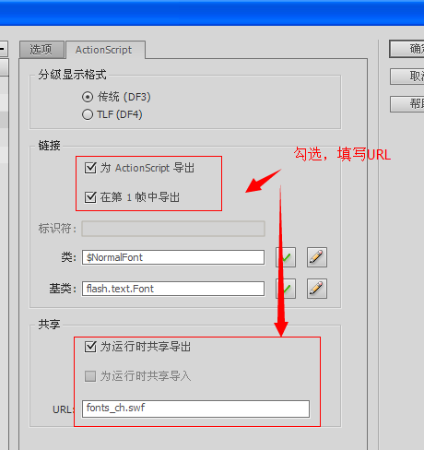

使用共享字体
在字体库里选择需要的字体，复制到目标文件的库，更改下URL。

使用共享字体与使用共享资源方法没太大区别

本地化
目前不晓得是否需要本地化功能，看了下SF本地化使用方法，挺麻烦的，而且不够友好。建议自己从使用引擎入手自己搞个本地化的解决方案。

